TRƯỜNG THPT NGUYỄN THỊ DIỆU

ĐỀ KIỂM TRA HỌC KỲ I – NĂM HỌC 2014 - 2015
Môn: VẬT LÝ – Khối: 11
Thời gian làm bài: 45 phút

Câu 1: (1 điểm) Nêu định nghĩa và biếu thức ( nói rõ ý nghĩa các đại lượng có trong biểu thức ) của suất điện động của nguồn điện?

Câu 2: (1 điểm) Định nghĩa và viết biểu thức tính điện dung của tụ điện? ( chú thích các đại lượng trong biểu thức)

Câu 3: (1 điểm) Giải thích nguyên nhân gây ra điện trở của kim loại?

Câu4: (1 điểm) Nêu bản chất dòng điện trong chất điện phân?

Câu 5: (1 điểm) 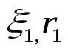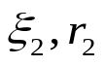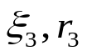Câu 6: (2điểm)
Cho
Tính

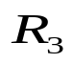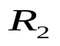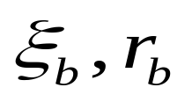Câu 7: (2 điểm)
Cho
R
= 40
là bình điện phân đựng dung dịch AgNO
với cực dương Ag.( A_{Ag} = 108 ,hóa trị 1)
Đ (12V-6W) ; R
= 16
a. Tính m
bám vào catốt sau 13p5s?
b. Cho biết bộ nguồn gồm 3 pin giống mắc nối tiếp. Tính công suất của 1 pin?

R
R
Cho 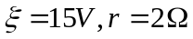; Đ: (6V _3W) ; R₁=16
a. Nhận xét độ sáng của bóng đèn?
b. Tính hiệu suất nguồn ?

Câu 8: (1 điểm) Bàn ủi ghi (220 V – 1000W) được mắc đúng hiệu điện thế định mức. Tính số tiền điện phải trả trong 1 tháng khi sử dụng bàn ủi, biết rằng 1 ngày sử dụng 30 phút liên tục và 1 tháng có 30 ngày, số tiền trả cho 1 ký điện là 2000đồng/1kWh.
…………………..HẾT…………………

